4. OPDRACHT krachtsoverbrenging trekker en ploeg

1. Aan welke voorwaarden moet een combinatie van trekker en ploeg voor transport over de openbare weg voldoen?

|  |  |
| --- | --- |
| Stabilisatie | Los / Vast* |
| Hefstangen | Even lang / Niet even lang* |
| Instelling hefinrichting | Positie regeling / Weerstandregeling* |
| Lengte bord | Wel / Niet* |
| Zwaailamp | Wel / Niet* |
| Afgeknotte driehoek | Wel / Niet* |

* streep het foute antwoord door!

***Combinatie trekker / ploeg***

**2. Gewichtsoverdracht**

2.1 Niet alleen moet de ploeg worden uitgelijnd zodat de ploeg goed spoort. Ook de gewichtsoverdracht bepaalt een deel van de trekkracht.

Teken de krachtlijnen van de trekstangen en de topstang.

2.2 Waar zit het snijpunt van de krachtlijnen van de trekstangen en de topstang in een ideale situatie ?

2.3 Is de topstang juist gemonteerd?

Ja / nee

2.4 Teken de stand van de topstang in de ideale situatie.

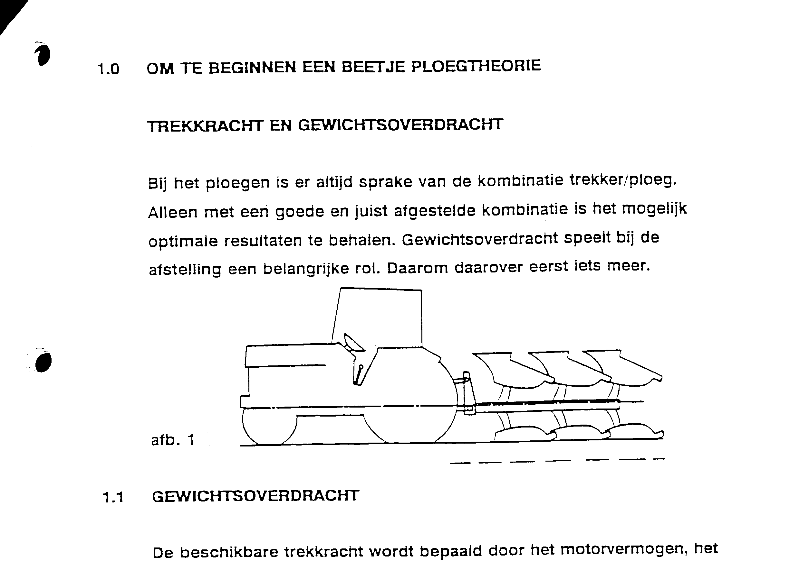

3. Treklijn

Bekijk aan de hand van het model Lemken Optiquick hoe de kop (bok) van de ploeg afgesteld moet worden achter de tractor om een ideale treklijn te verkrijgen.

Stel op het model de ploegbreedte en de treklijnverstelling juist in (voor een 2 schaar ploeg) en teken in onderstaande afbeelding de juiste krachtlijnen. Doe dit door de aanspanning te tekenen (topstang en trekstangen) en de juiste treklijn van de ploeg.

3.1 Beschrijf waarom de kop van de ploeg zo afgesteld dient te worden.

……………………………………………………………………………

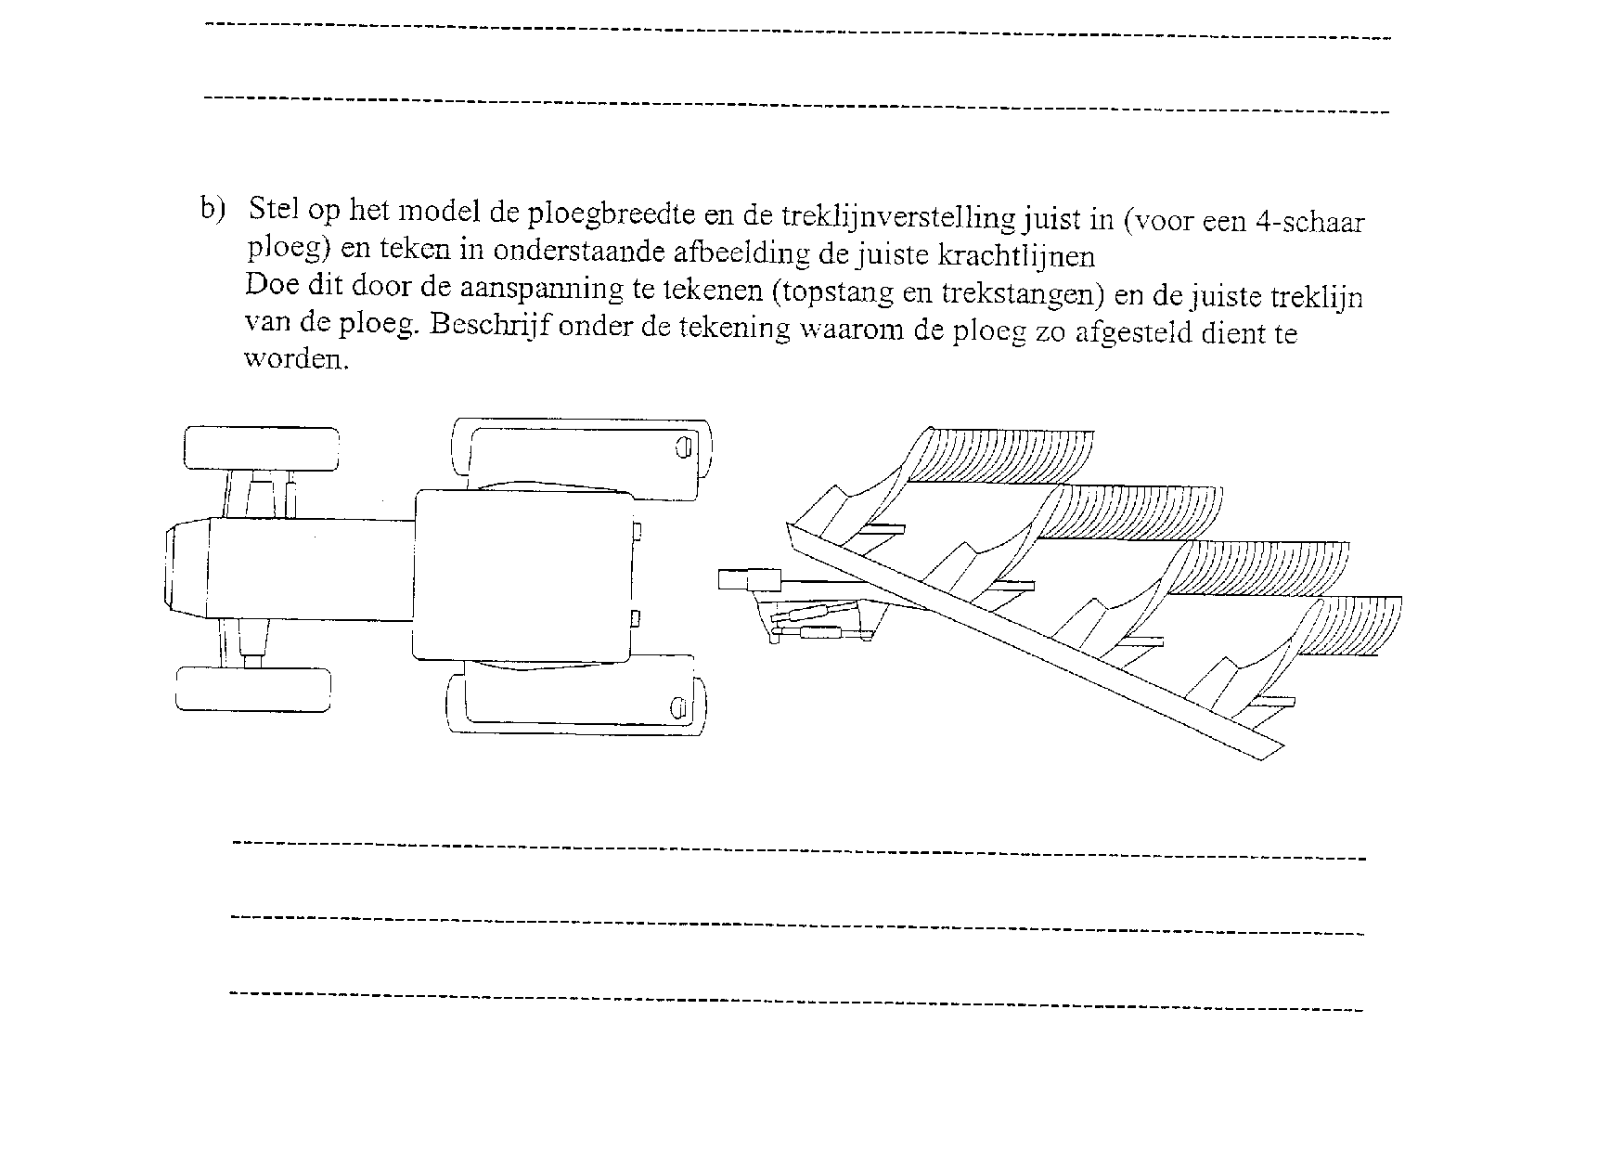……………………………………………………………………………

* 1. Stel op het model de ploegbreedte en de treklijnverstelling juist in (voor een 3 schaar ploeg) en teken in onderstaande afbeelding de juiste krachtlijnen. Doe dit door de aanspanning te tekenen (topstang en trekstangen) en de juiste treklijn van de ploeg.

3.3 Beschrijf waarom de kop van de ploeg zo afgesteld dient te worden.

……………………………………………………………………………

……………………………………………………………………………



3.4 Stel op het model de ploegbreedte en de treklijnverstelling juist in (voor een 4 schaar ploeg) en teken in onderstaande afbeelding de juiste krachtlijnen. Doe dit door de aanspanning te tekenen (topstang en trekstangen) en de juiste treklijn van de ploeg.

Beschrijf waarom de kop van de ploeg zo afgesteld dient te worden.

……………………………………………………………………………

……………………………………………………………………………

3.5 Het wiel wil nu tegen de trekstangen aan gaan lopen. Dit is niet de bedoeling. Hoe is dit op te lossen?

……………………………………………………………………………

……………………………………………………………………………

3.6 Waarom is de spoorbreedte van de tractor van belang bij het afstellen van de ploeg?

……………………………………………………………………………

……………………………………………………………………………